ЦИФРОВЫЕ АБОНЕНТСКИЕ ЛИНИИ.

1. ТЕХНОЛОГИИ xDSL

Системы, использующие каналы с расширенной пропускной способностью, называют широкополосными сетями, хотя такой термин является скорее коммерческим, а не техническим. Термин xDSL – это общее название нескольких технологий (Digital Subscriber Line — цифровая абонентская линия). Самая популярная технология в этой области — ADSL (Asymmetric DSL — асимметричная DSL).

Технологии xDSL разрабатывались для достижения определенных целей: они должны работать на существующих телефонных линиях, они не должны мешать работе различной аппаратуры абонента, такой как телефонный аппарат, факс и т. д., скорость работы должна быть выше теоретического предела в 56Кбит/сек., и наконец, они должны обеспечивать постоянное подключение.

К основным типам xDSL относятся ADSL, HDSL, IDSL, MSDSL, PDSL, RADSL, SDSL, SHDSL, UADSL, VDSL. Все эти технологии обеспечивают высокоскоростной цифровой доступ по абонентской телефонной линии. Существующие технологии xDSL разработаны для достижения определенных целей и удовлетворения определенных нужд рынка. Некоторые технологии xDSL являются оригинальными разработками, другие представляют собой просто теоретические модели, в то время как третьи уже стали широко используемыми стандартами. Основным различием данных технологий являются методы модуляции, используемые для кодирования данных.

Технология DSL | Максимальная скорость (прием/передача) | Максимальное расстояние | Количество телефонных пар | Основное применение
ADSL | 24 Мбит/с / 3.5 Мбит/с | 5.5 км | 1 | Доступ в Интернет, голос, видео. HDTV (ADSL2+)
IDSL | 144 кбит/с | 5.5 км | 1 | Передача данных
HDSL | 2 Мбит/с | 4.5 км | 2 | Объединение сетей, услуги Е1
SDSL | 2 Мбит/с | 3 км | 1 | Объединение сетей, услуги Е1
VDSL | 65 Мбит/с / 35 Мбит/с | 1.5 км на max. скорости | 1 | Объединение сетей. HDTV
SHDSL | 2.32 Мбит/с | 7.5 км | 1 | Объединение сетей
UADSL | 1.5 Мбит/с/384 кбит/с |  | 1 | Доступ в Интернет, голос, видео

Расшифровки некоторых технологий:
- асимметричное цифровое абонентское окончание (Asymmetric Digital Subscriber Line, ADSL). Выбор ADSL-технологии оправдан в тех случаях, когда требуется достичь высоких скоростей на больших расстояниях (до 5,5 км) от АТС до абонента и когда необходимо сохранить телефонную связь. Обычно ADSL-технология используется в жилом секторе. В ADSL2 увеличена скорость и дальность передачи информации, реализована функция адаптивного изменения скорости. Благодаря этим изменениям стала возможной поддержка большого количества новых приложений и дополнительных услуг. В ADSL2+ увеличена вдвое скорость приема информации на расстояниях до 1,5 км;
- сверхбыстрое цифровое абонентское окончание (Very high-speed Digital Subscriber Line, VDSL)
используется при построении систем коллективного абонентского доступа (например, в бизнес-центрах, коттеджных поселках, студенческих городках, гостиничных комплексах и т.д.) и при развертывании корпоративных систем связи. VDSL обеспечивает самую высокую скорость передачи из всех современных DSL технологий. В отличие от других DSL-технологий VDSL может работать в двух режимах — симметричном и ассиметричном. Концентраторы VDSL целесообразно применять при проведении видеоконференции, оказании услуг видео по запросу, дистанционном обучении и т.д.

Причиной, по которой обычные аналоговые модемы являются такими медленными устройствами, является тот факт, что сигнал в телефонной линии в точке, где заканчивается оконечная телефонная станция, подвергается фильтрации, при которой вырезаются частоты ниже 300 Гц и выше 3400 Гц. Таким образом, цифровым данным приходится пробираться по этому узкому каналу в 3100 Гц.

Хитрость, за счет которой работает xDSL, заключается в том, что ее абоненты подключаются к особому коммутатору, на котором отсутствует описанный ранее фильтр. Таким образом, на передачу данных отводится вся полоса пропускания местной линии. Лимитирующим фактором в этом случае становится сама физическая природа линии, а не искусственно вырезанный кусок диапазона в 3100 Гц.
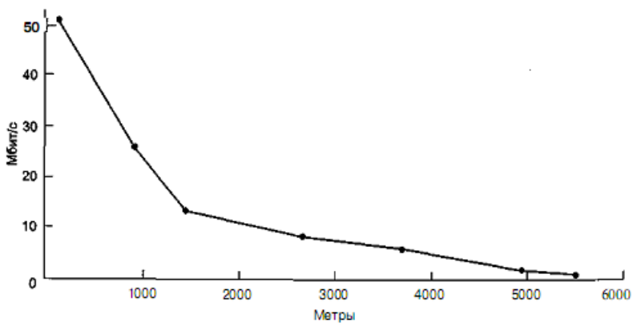
Рис.1. Зависимость пропускной способности от расстояния для DSL по UTP категории 3

Реализация такой зависимости создает определенные проблемы для телефонной компании. Когда заявляется определенная скорость работы, автоматически ограничивается радиус, за пределами которого данное предложение не может быть реализовано.

2. ТЕХНОЛОГИЯ ADSL

Первое предложение ADSL исходило от компании AT&T и работало за счет разделения спектра местной линии, который составляет примерно 1,1 МГц, на три частотных диапазона. Вот они: диапазон обычной телефонной сети, POTS (Plain Old Telephone Service); исходящий диапазон (от абонента); входящий диапазон (от АТС). Технология, в которой для разных целей используются разные частоты, называется частотным уплотнением или частотным мультиплексированием.

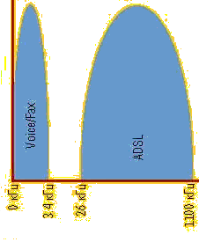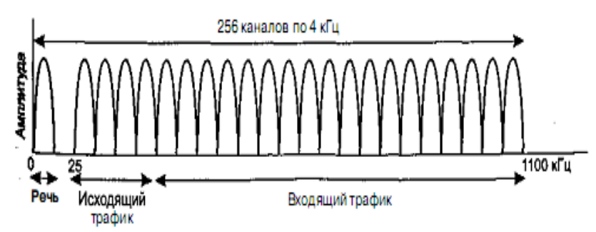
Рис.2. Работа ADSL с использованием дискретной мультитональной модуляции
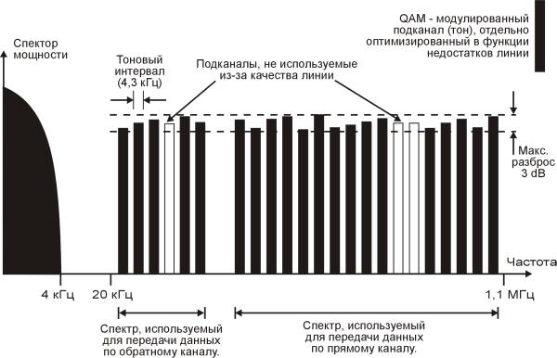

Рис.3. Распределение частот для передачи сигналов ADSL

Стандарт ADSL (ANSI T1.413 и ITU G.992.1) позволяет принимать входящий трафик со скоростью 8 Мбит/с и отправлять исходящий со скоростью 1 Мбит/с. Тем не менее, лишь немногие провайдеры обеспечивают работу с такими параметрами. Стандартной услугой является 512 Кбит/с для входящего потока и 64 Кбит/с для исходящего. За дополнительную плату можно получить 1 Мбит/с и 256 Кбит/с в соответствующих направлениях.

Типичная организация ADSL-линии показана ниже:
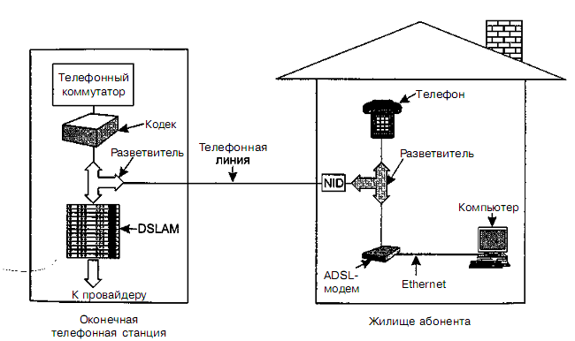
Рис.4. Типичная конфигурация оборудования ADSL

На схеме видно, что телефонная компания установила в помещении у абонента специальное устройство сопряжения с сетью, NID (Network Interface Device). Недалеко от этого устройства (а иногда вообще в одном блоке с ним) расположен разветвитель (сплиттер), который представляет собой аналоговый фильтр, отделяющий полосу POTS (0-4000 Гц) от каналов данных. Сигналы, проходящие по POTS, передаются на имеющийся телефон или факс, а все остальные отправляются на ADSL-модем.

ADSL-модем на самом деле является цифровым сигнальным процессором, настроенным на работу в качестве двухсот пятидесяти QAM-модемов, работающих одновременно на разных частотах. Поскольку большинство модемов ADSL — внешние, то требуется организовать высокоскоростное соединение модема с системным блоком компьютера. Обычно это делается с помощью сетевой карты Ethernet со стороны компьютера. При этом организуется миниатюрная локальная сеть Ethernet, состоящая из двух узлов: компьютера и модема.

На противоположном конце кабеля, на оконечной коммутационной станции, также установлен разветвитель. Здесь голосовая составляющая сигнала отделяется от информационной и пересылается на обычный телефонный коммутатор. Сигнал, передающийся на частотах, превышающих 26 кГц, отправляется на устройство нового типа, которое называется мультиплексором доступа к DSL, DSLAM (Digital Subscriber Line Access Multiplexer), в состав которого в качестве ADSL-модема входит сигнальный процессор того же типа, что и у абонента. По мере восстановления по цифровому сигналу битовой последовательности формируются пакеты, отсылающиеся провайдеру.

3. ADSL-МОДЕМЫ

ADSL-модемы делятся на Annex A и Annex B. Первые работают в обычных телефонных сетях, а вторые — исключительно на линиях с охранной сигнализацией, частоты которой находятся в спектральном окне между верхней границей стандартного голосового канала и нижней границей сигнала ADSL.

ADSL-модемы могут подключаться к компьютеру через USB-порт или через интерфейс сетевой карты (LAN, он же Ethernet). Первый вариант требует установки драйвера, который может либо не поддерживаться ОС вашего компьютера, либо работать с ошибками. Плюс такого варианта в том, что сетевой порт компьютера остается свободным. Второй вариант (LAN) — надежнее, не требует установки драйверов и позволяет подключать модем к коммутатору для организации локальной сети.

Модем может работать в двух режимах: моста (bridge) или роутера (router). В первом случае соединение с сетью происходит привычным образом, как это было раньше при подключении через dial-up-модем (вызывая встроенную в Windows утилиту интернет-соединения). Модем в режиме роутера соединен с линией постоянно, и его отключение (при правильных настройках) не требуется, что удобно для организации сети из нескольких компьютеров. В режиме роутера, как правило, все модемы умеют фильтровать входящий трафик, что в какой-то мере защищает от внешних атак.

Стандарт ADSL развивается. Первоначально входящая скорость достигала 8 Мбит/с, а исходящая — 1 Мбит/с. Версия ADSL2+ благодаря расширению полосы используемых частот, улучшению алгоритмов модуляции и некоторым другим ухищрениям, подняла теоретическую скорость получения данных до 24 Мбит/с. Скорости отдачи сравнительно невысоки (впрочем, для типичного пользователя выгрузка файлов является гораздо менее распространенной процедурой, нежели загрузка). ADSL2+ модемы совместимы со «старым» ADSL, более того, у некоторых модемов, выпущенных до утверждения стандарта ADSL2+, есть возможность обновить «прошивку», добавив, таким образом, поддержку второй версии.

ADSL-модемы, подключаемые через сетевой порт, не требуют драйверов, а весь процесс их установки и настройки происходит с помощью веб-конфигуратора. Часто дополнительно разрабатываются фирменные программы поддержки, с помощью которых также можно осуществлять регулировки. К примеру, у ZyXEL — это NetFriend, а у Acorp — AdslAcorpWizard. Причем не всегда эти программы есть на CD из комплекта, так что если вас такая возможность интересует, рекомендуется посетить сайт разработчика модема.

Наконец, внешние маршрутизаторы (роутеры) с интерфейсом Ethernet имеют встроенную поддержку NAT – технологии использования трансляции сетевых адресов. Технология NAT позволяет отображать IP-адреса прозрачно для конечного пользователя. С помощью NAT становится возможным использование одного IP-адреса для доступа в Интернет с нескольких компьютеров. Также большинство ADSL-роутеров поддерживают PPPoE и PPPoA протоколы, и, таким образом, способны при необходимости самостоятельно авторизоваться у провайдера, без установки PPPoE-клиента на пользовательский компьютер. Поэтому ADSL-роутер способен легко заменить отдельный сервер, полностью обеспечивая функционирование и доступ в интернет небольшой локальной сети. Роутеры подключаются через интерфейс Ethernet, а настройка подобных ADSL-модемов осуществляется через web-интерфейс с помощью любого браузера.

В наши дни используются ADSL-роутеры со встроенными свитчами, точками доступа Wi-Fi, принт-серверами и другими возможностями. Пожалуй, в настоящее время они представляют собой наиболее продвинутый вид пользовательского ADSL-модема. С помощью такого оборудования можно организовать небольшую домашнюю сеть, подключить услуги связи без использования каких-либо дополнительных устройств, что не только весьма удобно, но и обходится дешевле покупки сразу нескольких типов оборудования.

4. НЕКОТОРЫЕ ОБЩИЕ ХАРАКТЕРИСТИКИ ADSL-РОУТЕРОВ

Интерфейсы устройства: 1 порт ADSL с разъемом RJ-11, 1 порт 10/100BASE-TX Fast Ethernet LAN RJ-45 с автоматическим определением полярности MDI/MDIX, встроенный беспроводной интерфейс 802.11g.

Беспроводная сеть: стандарт 802.11g (до 54 Мбит/с), безопасность: WEP-шифрование данных, WPA/WPA2 с поддержкой TKIP и AES.

Стандарты: ADSL: ADSL, ADSL2, ADSL2+.

Протоколы ATM/PPP: PPP over ATM, PPP over Ethernet.

Сетевые протоколы и функции: статическая IP-маршрутизация, NAT, виртуальный сервер и переадресация портов, DHCP-сервер/клиент/relay, DNS relay, DDNS.

Межсетевой экран/Управление доступом: межсетевой экран NAT, фильтрация MAC-адресов, фильтрация пакетов (IP/ICMP/TCP/UDP), предотвращение атак DoS, система обнаружения вторжений и регистрация событий.

VPN: Multiple IPSec/PPTP/L2TP pass-through, PPTP клиент.

QoS: Приоритезация/классификация трафика на основе физического порт, очереди, приоритезация приложений на основе портов, приоритета, определяемого пользователем (TCP/UDP/ICMP и т.д.).

Настройка/Управление: мастер быстрой установки,Web-интерфейс, загрузка программного обеспечения через Web-интерфейс/TFTP, UPnP, SNMP.

Питание: внешний адаптер питания постоянного тока 12В/1А, переключатель питания ON/OFF, кнопка RESET для возврата к заводским установкам по умолчанию.

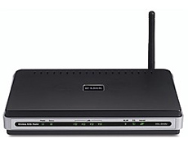
Рис.5. Современный ADSL-роутер D-Link DSL-2640U/BRU/D

5. ПАРАМЕТРЫ И ХАРАКТЕРИСТИКИ ВЫДЕЛЕННОЙ ЛИНИИ,
НЕОБХОДИМЫЕ ДЛЯ ИСПОЛЬЗОВАНИЯ ADSL-ТЕХНОЛОГИИ
Ниже приведены основные параметры и характеристики физического канала связи (выделенной линии), необходимые для использования ADSL-технологии.

Noise Margin (Предел помехоустойчивости) - используется в качестве критерия оценки состояния линии и определяет минимальный предел, при котором уровень сигнала выше уровня шума. Предел помехоустойчивости является хорошим показателем качества линии.
Предельным значением помехоустойчивости при передаче данных является 6 дБ - это предельное значение, ниже которого ADSL-соединение вообще не гарантируется. При значениях помехоустойчивости ниже 6 дБ возможны частые обрывы связи.
Если предел помехоустойчивости выше 10 дБ, то линия имеет хорошие параметры для передачи данных (чем значение Noise Margin выше, тем лучше качество линии). Если ADSL-модем тяжело синхронизируется с DSL-коммутатором, то на коммутаторе следует понизить предел помехоустойчивости.
Таким образом, предел помехоустойчивости (Noise Margin) должен быть 6 дБ и выше (чем выше, тем лучше). Может достигать значения до 30 дБ если используется короткий провод.

Значение параметра предела помехоустойчивости Noise Margin [дБ]:
- до 6 dB — плохая линия, присутствуют проблемы синхронизации;
- от 7 dB до 10 dB — возможны сбои;
- от 11 dB до 20 dB — хорошая линия, без проблем с синхронизацией;
- от 20 dB до 28 dB — очень хорошая линия;
- от 29 dB — отличная линия.

При соединении ADSL-модема с DSL-коммутатором взаимосвязь параметров помехоустойчивости, скорости соединения и длины линии следующая:
- при фиксированном пределе помехоустойчивости с увеличением длины линии снижается скорость соединения, и наоборот;
- при фиксированной длине линии с увеличением скорости снижается помехоустойчивость, и наоборот;
- при фиксированной скорости соединения для увеличения помехоустойчивости необходимо сократить длину линии.

Attenuation (Затухание) - показывает затухание сигнала в линии в момент синхронизации модема с DSL-коммутатором (этот параметр должен быть < 45 дБ). Затухание зависит от длины кабеля между модемом и DSL-коммутатором. Чем больше значение этого параметра, тем ниже качество линии и, следовательно, меньше скорость передачи/приема данных. Оптимальные значения находятся в пределах от 5 дБ до 30 дБ (линия отличная или хорошая). Значение затухания, равное 45 дБ и выше, означает, что линия непригодна для использования ADSL. Т.к. ADSL это несимметричная технология, то значения для Upstream (в направлении от абонента) и Downstream (в направлении к абоненту) могут быть различны.
Значение параметра затухания сигнала Attenuation [дБ]:
- до 20 dB — отличная линия;
- от 20 dB до 40 dB — рабочая линия;
- от 40 dB до 50 dB — возможны сбои;
- от 50 dB до 60 dB — периодически пропадает синхронизация;
- от 60 dB и выше — оборудование работать не будет.

Output Power (Выходная мощность) - показывает выходную мощность сигнала в момент синхронизации модема с DSL-коммутатором. Обычно выходная мощность при отправке данных равна 10. Однако она может быть ниже из-за потерь мощности.

RMS Noise Energy (среднеквадратичное значение уровня шума) - показывает среднеквадратичное (действующее) значение уровня шумов в линии. Данный показатель оказывает прямое влияние на качество передачи данных. Значение уровня шумов в линии позволяет только приблизительно оценить качество выделенной линии, т.к. для точного расчета необходимо знать максимальный уровень шума, при котором модем может установить ADSL-соединение.

Среднеквадратичное значение уровня шума RMS Noise Energy [дБм]:
- от -65 дБм до -50 дБм - отличная линия;
- от -50 дБм до -35 дБм - хорошая линия;
- от -35 дБм до -20 дБм - плохая линия;
- от -20 дБм и выше работа оборудования невозможна.

Для оценки качества линии необходимо знать омическое сопротивление шлейфа используемой выделенной линии. Так, для обычной телефонии необходимо сопротивление шлейфа не более 1200 Ом, для применения ADSL не более 1000 Ом и для реализации VoIP не более 600 Ом (значения ориентировочные). При сопротивлении шлейфа линии более 1000 Ом работа ADSL-оборудования практически невозможна.

6. ОБЗОР ТЕХНОЛОГИИ VDSL

VDSL (Very High Bit-Rate Digital Subscriber Line) - это стандарт сверхвысокоскоростной цифровой абонентской линии, обеспечивающий самую высокую, на текущий момент времени среди всех xDSL технологий, скорость передачи данных - до 52 Мбит/с по при небольшом расстоянии передачи (от 300 до 1500 метров).
Расстояние | Скорость передачи к абоненту (Мбит/c) | Скорость передачи от абонента (Мбит/c)
1500 м | 12.96-13.8 | 12.96-13.8
1000 м | 25.92-27.6 | 19.2
300 м | 51.84-55.2 | 1.6 - 2.3
Технология VDSL предназначена для одновременной передачи голоса, данных и изображения по уже существующим телефонным линиям. В отличие от чисто ассиметричной DSL технологии ADSL, VDSL позволяет передавать данные, как в симметричном, так и асимметричном режиме. Это качество технологии позволило применить такое решение, как Ethernet-over-VDSL (EoVDSL).
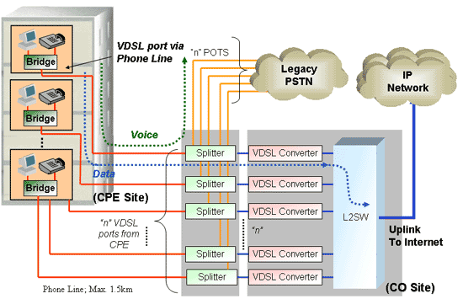
Рис.6. Схема сети с VDSL

Устройства EoVDSL позволяют преобразовывать сигнал между стандартным Ethernet и VDSL-технологией и предоставляют сервис сетей Ethernet на большие расстояния, используя в качестве транспорта технологию VDSL. Ethernet-over-VDSL (EoVDSL) - это симметричная технология, обеспечивающая максимальную скорость до 15 Мбит/с и расстояние до 1500 м по существующей проводке категорий 1, 2 и 3. Таким образом, данное решение позволяет существенно сократить расходы по развертыванию сети и прокладке новых оптоволоконных линий.
Скорость передачи данных при применении EoVDSL обратно пропорциональна расстоянию:
Расстояние | Скорость передачи(Мбит/c)
1500 м | 5
1000 м | 10
300 м | 15
Технология EoVDSL предназначена для объединения подсетей и решения вопроса "последней мили" при предоставлении провайдером доступа в Интернет, обеспечивая простое и удобное подключение конечных пользователей к магистрали сети провайдера. Данная технология также является хорошим решением для интеграции существующих Ethernet сетей со строящейся телефонной сетью, например в отелях, офисах и т.д.
D-Link предлагает законченное решение по построению сети EoVDSL - сюда входят модемы DEV-301 и DEV-304, коммутатор DHS-3224V и сплиттер DHS-24SP. Такие решения очень популярны для студенческих городков, для коттеджных поселков, для гостиниц или даже многоквартирных домов. Общие схемы построения подобных сетей вы можете увидеть ниже.
Помимо стандартной схемы построения сети, когда абонентские устройства подключаются к коммутатору EoVDSL, теперь существует возможность напрямую подключать два моста EoVDSL и объединять, таким образом, удаленные офисы. Решение включает в себя мосты DEV-301S и DEV-301M. Эти модели отличаются от DEV-301 , поэтому если необходимо получить соединение типа точка-точка, то необходимо заказать пару устройств - один DEV-301S (Slave) и один DEV-301M (Master). Данные устройства не подходят для использования совместно с коммутатором EoVDSL DHS-3224V.

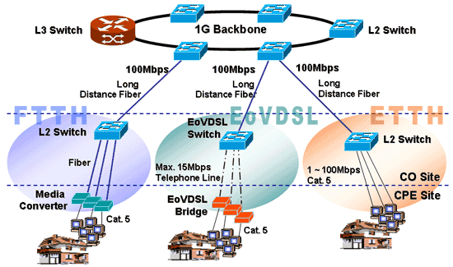

Рис.7. Схема смешанной сети с VDSL

7. ТИПЫ ИНТЕРФЕЙСОВ К ТРАНСПОРТНОЙ СЕТИ

Выбор оборудования для сети абонентского доступа во многом зависит от того, какая технология используется на магистральной сети: ATM, IP/Ethernet, SDH. В соответствии с этим выбираются и интерфейсы концентратора.

ATM. Оборудование широкополосного абонентского доступа DSL получило свое развитие тогда, когда сети передачи данных строились на технологии ATM. Этим можно объяснить тот факт, что до недавнего времени основным интерфейсом DSLAM к транспортной сети являлся интерфейс ATM (E1, E1-IMA, E3, STM-1-IMA). Можно говорить о том, что ориентация на технологию ATM стала серьезным препятствием для операторов и провайдеров услуг, поскольку требовала больших затрат на развертывание и эксплуатацию дорогостоящих систем на основе АТМ. Однако технология АТМ имеет свои неоспоримые преимущества, она позволяет эффективно использовать полосу пропускания канала и обеспечивать требуемый уровень качества обслуживания (QoS) абонентов.

ETHERNET. Современные тенденции перехода на протокол IP заставляют производителей оборудования широкополосного доступа DSL применять в своих решениях более перспективные технологии Ethernet. Прежде всего, это влияет на стоимость решения, существенно снижается его цена. Современные транспортные сети Metro Ethernet достигли скоростей 10 Гбит/с и продолжают активно развиваться. Для доступа к таким высокопроизводительным сетям концентраторы DSLAM комплектуются интерфейсами Fast или Gigabit Ethernet в зависимости от плотности портов устройства. Однако при использовании транспортного интерфейса Ethernet в оборудовании широкополосного доступа встает задача обеспечения качества обслуживания абонентов.

SDH. Одной из самых распространенных технологий, на основе которой может строиться современная первичная сеть, является технология SDH. Подключение концентратора абонентского доступа к транспортной сети SDH осуществляется с помощью агрегатного интерфейса STM-1. Технология SDH обеспечивает возможность управления транспортной сетью любой разветвленности из одного центра.

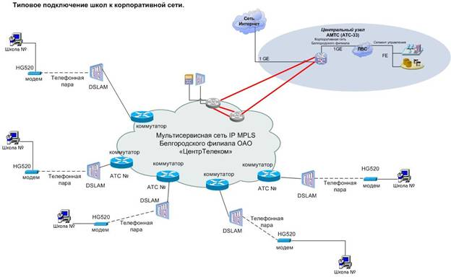
Рис.8. Структурная схема Интрасети образовательных учреждений г. Белгорода.

